何妨呐

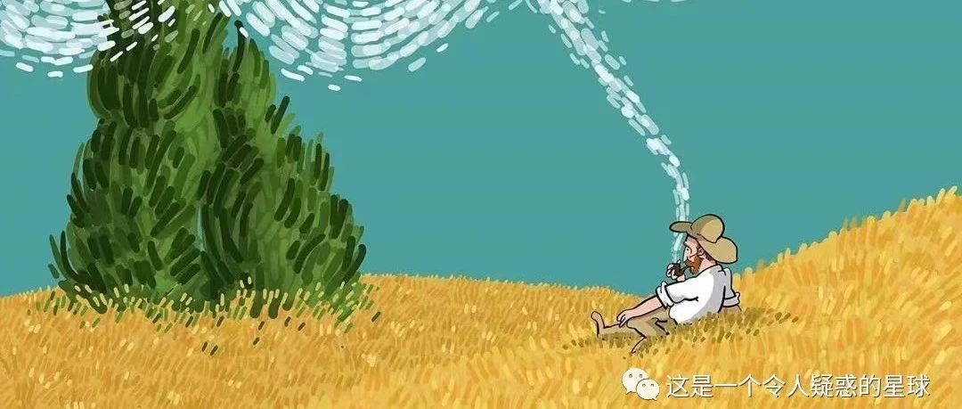

# 杨三篇（其一）

原创  何妨呐  [这是一个令人疑惑的星球](javascript:void(0);)

我小时候有好多个梦想，一开始我想做联合国的主席，后来我妈妈告诉我，联合国没有主席，只有秘书长。我觉得我不能从事秘书事业。后来我想当一个售票员，我认为汽车这个工具真的是人类最伟大的一个发明了，双脚不动丝毫不累就可以去很远的地方，但是坐汽车要钱。售票员坐车就不用付钱，不仅不用付钱，还可以收别人的钱，我想全天下再没有比售票员更美好的职业了。

我人生中第一次看电影，是在村广场上。那天专门来了个车来放电影，用的老式放映机，搭了一块白色幕布，放的是《长江七号》。这电影让我印象深刻，我惊讶于影像的传达竟能如此贴切和真实。我看完一遍后还想看，但是家里条件不允许，彩电只能看几个地方台，VCD的碟片也不好买。我就突发奇想，为什么不能用文字把电影的内容描述出来呢？这样我看文字，就好像重新看了一遍电影。我就对着白纸，凭记忆开始复述电影内容。我写的时候内心激荡，我认为我在创立一个史无前例的事业，开创了用文字复述电影的先河，这样别人看到文字，就好像重新看了一遍电影，还省去了买碟片的几块钱。我想我不需要来找一个世界上已经存在的职业当做梦想了，我为我创立的崇高事业而感到伟大。

当我知道有专门的职业叫编剧和作家，这就是后来的事情了。

每当我把我伟大且美好的想法告诉长辈，他们就会说，你现在还小，这些等长大了自然可以实现，你现在就应该好好学习，考上好的学校，要考上清华北大，那才是真正的最伟大的梦想。我听了这话很气愤，我认为这太不公平了，年龄小怎么会成为实现不了梦想的阻碍呢，难道梦想梦想，就只能靠梦，只能靠想吗？不过也确实是这样，童年时期的梦想，只要靠梦，只要靠想，就能感受到如同实现了一般的美好。

但我在懵懂之余也听进去了长辈的话，开始将考清华北大当成伟大的梦想。在学习的过程中，我知道了不止有一个人想考清华北大，考清华北大并不是我一个人私有的专利，当我认识到这个事情时，我感到很难过，我像泄了气的皮球一样胡乱飞荡。但这也说明了我当时的心态，就是拒不和别人一样，认为大家都追求的东西我就不能追求了，每个人都不一样，或许能够通过教育来使得人走向趋同，但在被迫趋同的过程中必然要丢失掉一些东西，这是我难以接受的。连梦想都可以趋同，就更别说别的了。

这是我十二岁之前的梦想。人真是奇怪的动物，我回顾这些遥远的往事，只能记得这些无聊的细节，而对当下并没有什么可参考的帮助。不过考清华北大梦想的破灭，这也可以说是一个我的一个想法转折点，也可能是渐渐成长起来了，不再懵懂，不再无边际地畅想。我记得很清楚，十二岁以后，我的梦想不再伟大，它成了一件朴素的事情。

我们都认为梦想是伟大的，小时候往往说出一些极其崇高的话，树立一些极远极大但并不感到缥缈的梦想，有手可摘星辰和青山见我应如是的浪漫想法。那时候还意识不到平静安稳地过完一生也可以是梦想的一部分，也意识不到自身和环境的局限性在哪里，因为太年少，即使无为，也毫不自卑。

虽然梦想的性质由伟大转为朴素，但我并不为之感伤失落，我知道的，年龄的增长和学识的增多让梦想不再轻盈，伟大到飞升的想法会慢慢坠地，在地面上投下切实的影子。我不再抬头仰望，开始用双手掂量生活，我更看重果实而非花朵。我这样想的时候，还不知道我接下来面临的，是怎样一个激荡的年龄段，会给我带来怎样的思想上的颠覆和心灵上的沉沦。

我十二岁到二十岁之间的梦想，即用“醉舞经阁半卷书，坐井说天阔”可形容，那时候我叛逆张狂且自吹自擂、舞文弄墨又愤懑满腔，续写红楼再造韩寒，意气风发信心十足，俨然有一副造出清朗公正的世界的派头。这些事情，就需要隔天再叙了。

预览时标签不可点

微信扫一扫  
关注该公众号

[知道了](javascript:;)

微信扫一扫  
使用小程序

[取消](javascript:void(0);) [允许](javascript:void(0);)

[取消](javascript:void(0);) [允许](javascript:void(0);)

×

分析

：  ，  ，  ，  ，  ，  ，  ，  ，  ，  ，  ，  ，  。   视频  小程序  赞  ，轻点两下取消赞  在看  ，轻点两下取消在看  分享  留言  收藏

精选留言



远山.来自山西

“那一天我二十一岁，在我一生的黄金时代。我有好多奢望。我想爱，想吃，还想在一瞬 间变成天上半明半暗的云。后来我才知道，生活就是个缓慢受锤的过程，人一天天老下去，奢望也一天天消失，最后变得像挨了锤的牛一样。 可是我过二十一岁生日时没有预见到这一点。我觉得自己会永远生猛下去，什么也锤不了我。”



潘云龙来自河北

写的很真实[强]

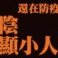

平克弗洛伊德来自天津

[愉快][愉快][愉快][愉快]